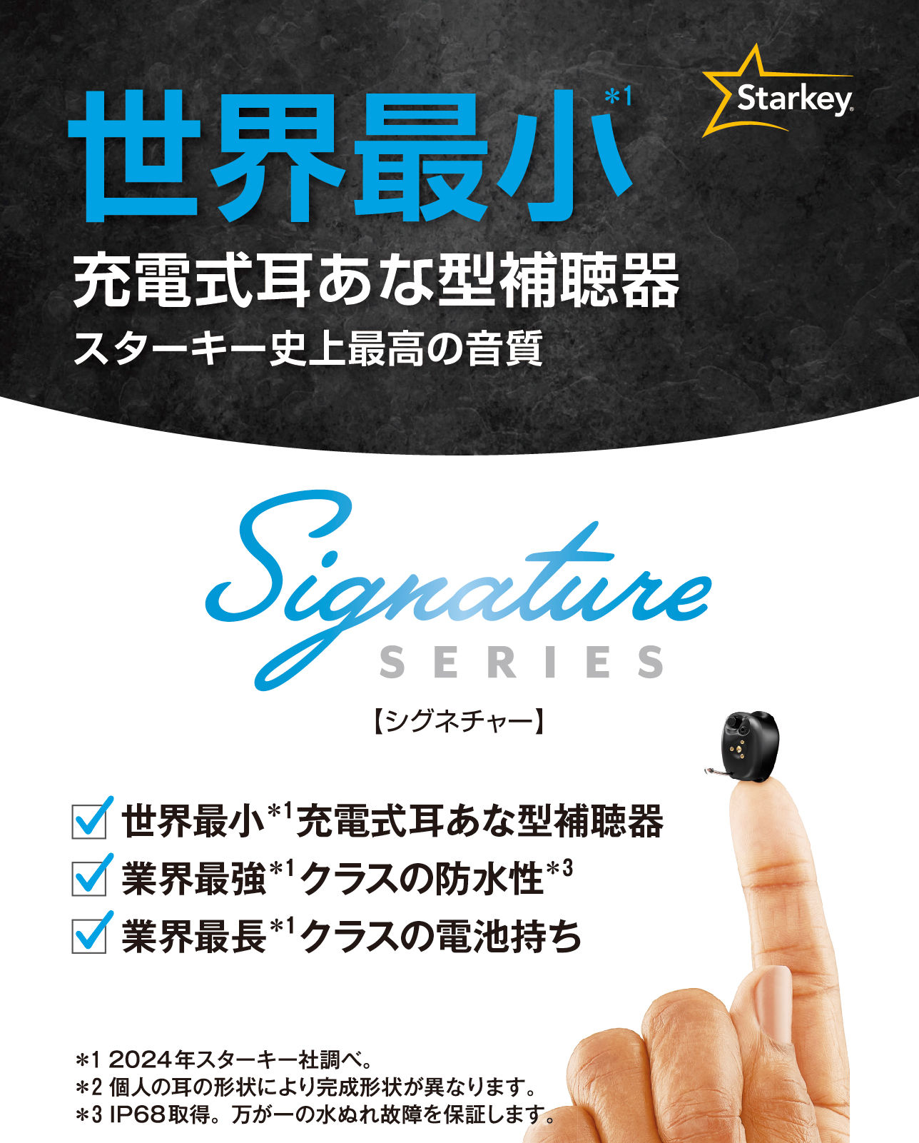

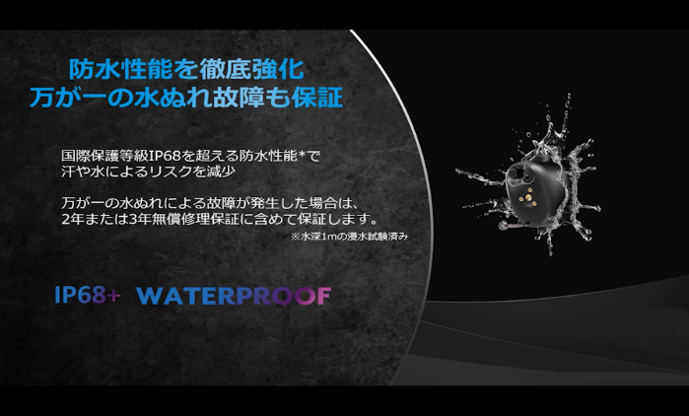

**（ヤサシク　ヨイミミ）**

**📶070-8349-4133：転送時**

**☎ 0198-29-5661**

URL : aozora-hanamaki.com

**株式会社　補聴器のよこち**

**あおぞら補聴器**

「補聴器選びは技能者選び」、高い技術と低価格をご提案！！

**お風呂もプールもおまかせください！**

あおぞら補聴器

**検索**